

Sechs Wochenthemen sollen jeweils einen Aspekt des Haltungswechsels aufgreifen, vertiefen und spürbar machen. Mehrere Beiträge pro Woche versprechen ein buntes, vielseitiges Bild, in dem sich viele Menschen wiederfinden und herausgefordert werden. Sechs Wochen sind einerseits ein überschaubarer Zeitraum, andererseits lange genug, um erste Schritte in einer neuen Haltung zu gehen.

ab 14.02.

Impulse für jede Woche

Jeden Sonntag wird das Thema für die

folgende Woche veröffentlicht.

Woche 1 - Tapeten:wechsel

Woche 2 - Generations:wechsel

Woche 3 - Gezeiten:wechsel

Woche 4 - Perspektiv:wechsel

Woche 5 - Spur:wechsel

6 Wochen. 6 Aspekte.

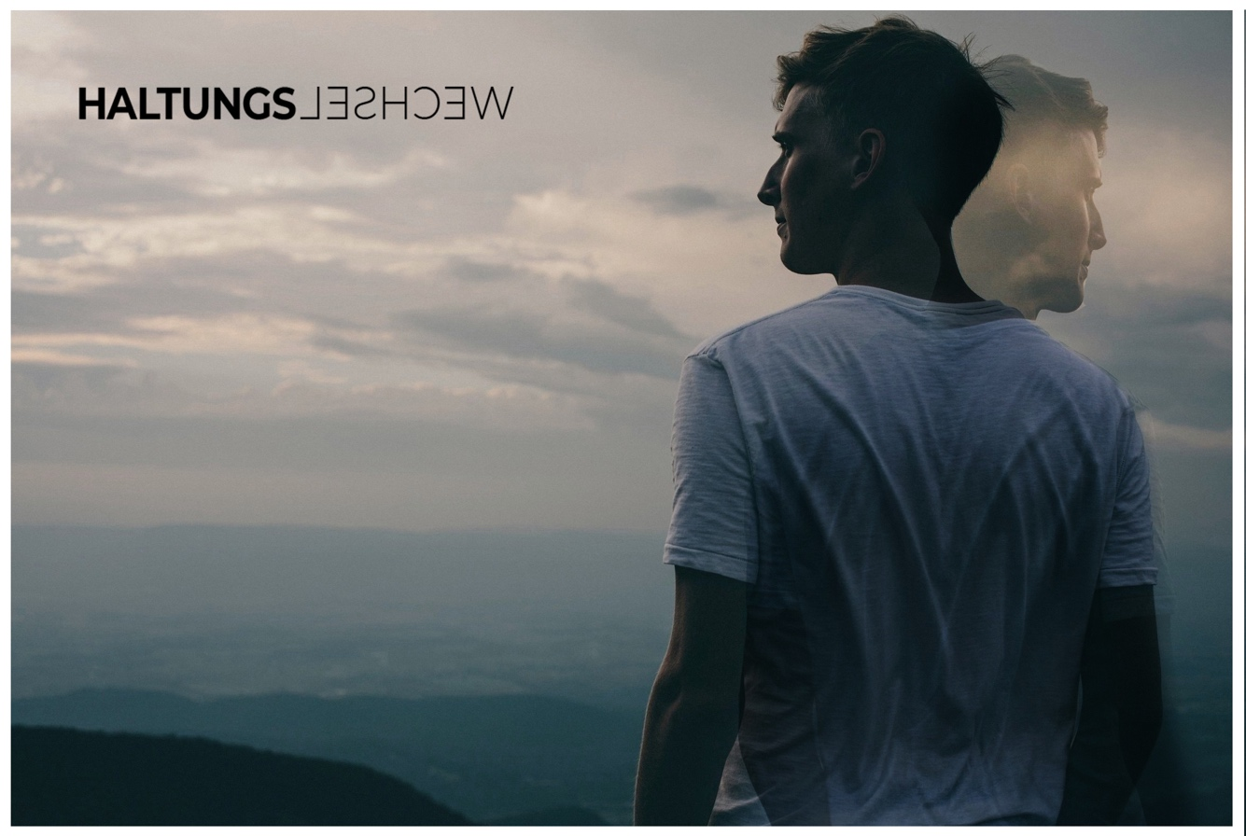

Nachdem der Kurs angepasst und wichtige Entscheidungen getroffen wurden, gilt es nun, die Veränderungen in die Praxis umzusetzen. Der Arbeitstitel „Kirche in Begegnung“ bietet dafür die inhaltliche Grundlage.

Wie sieht eine Kirche aus, die sich „Begegnung“ zum Ziel setzt?

Wir meinen, dass sich dahinter eine Haltungsfrage verbirgt.

Deshalb haben wir eine neue Aktion konzipiert, die einen „Haltungs:wechsel“ zum Thema hat. Wie schaffen wir es als Kirche, eine begegnungsfreundliche Haltung zu kultivieren und Veränderung tatsächlich spürbar zu leben?

Dafür begeben wir uns auf eine Reise!

Eine Frage der Haltung?

ab 14.02.24 auf

**aufbruchspueren.de**